Almanca Renkler ve Okunuşları (Farben)
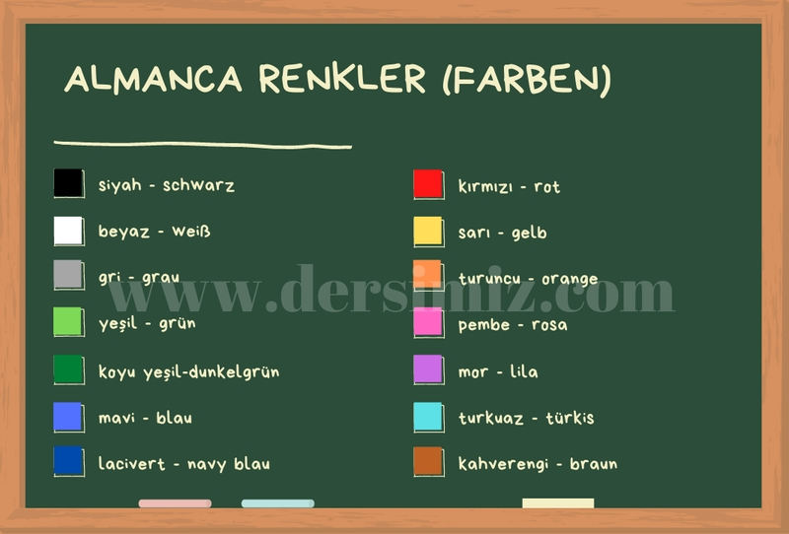
Almanca renkler, yazılışı, okunuşu ve Türkçe anlamı ile birlikte aşağıda yer almaktadır.

Almanca Renkler (Farben)
Yazılışı | Okunuşu | Türkçesi
Schwarz | şıvarts | Siyah
Weiß | vays | Beyaz
Grau | grau | Gri
Grün | grün | Yeşil
Dunkelgrün | dunkegrün | Koyu yeşil
Blau | blau | Mavi
Navy Blau | Neyviblau | Lacivert
Rot | rot | Kırmızı
Gelb | gelp | Sarı
Orange | oranj | Turuncu
Rosa | rosa | Pembe
Lila | lila | Mor
Türkis | Türkis | Turkuaz
Braun | braun | Kahverengi

